
3
CONABED

Manual
de Normas, Procesos y Procedimientos de la Unidad de Auditoría Interna
SENABED

Tercera versión

Mayo 2026

ÍNDICE

Contenido Página
I. Cuadro de aprobación 3
II. Presentación 4
III. Glosario 5
IV. Antecedentes históricos 8
V. Objetivos 8
VI. Alcance 9
VII. Base legal 9
VIII. Filosofía institucional 10
IX. Organigrama institucional 11
X. Inventario de procesos y procedimientos 12
XI. Procesos y procedimientos 12
PROC-UDAI-01: Proceso de auditoría interna 12
PROD-UDAI-01.1: Procedimiento para la elaboración del Plan Anual de Auditoría -PAA- 13
PROD-UDAI-01.2: Procedimiento para la ejecución de auditorías 17
PROD-UDAI-01.3: Procedimiento para el seguimiento a las recomendaciones de UDAI 26
PROD-UDAI-01.4: Procedimiento para el seguimiento a las recomendaciones emitidas por la CGC 29
PROD-UDAI-01.5: Procedimiento para la elaboración del Informe Global 32
PROD-UDAI-01.6: Procedimiento para emisión de informes de consejos o consultorías 35
PROD-UDAI-01.7: Procedimiento para el acompañamiento de entrega de cargos 38
XII. Simbología utilizada 41
XIII. Revisión y actualización 42
XIV. Vigencia 42
XV. Cuadro de control de versiones 42
XVI. Hoja de elaboración, revisión y aprobación 43

Cuadro de aprobación
Nombre del documento
Manual de Normas, Procesos y Procedimientos de la Unidad de Auditoría Interna
 | Elaborado por: | Revisado por: | Aprobado por:
Fecha: | Abril 2026 | Mayo 2026 | Mayo 2026
Unidad organizacional: | Unidad de Auditoría Interna | Dirección de Informática y Estadística | CONABED
Unidad organizacional: | Unidad de Auditoría Interna | Dirección de Informática y Estadística | Punto Ocho, Subnumeral 8.2 de Acta Número 5-2026, de la Sesión Ordinaria Número 5-2026, de fecha 28 de mayo de 2026

Presentación

Dentro de la estructura de la Secretaría Nacional de Administración de Bienes en Extinción de Dominio -SENABED- se encuentra la Unidad de Auditoría Interna -UDAI-, la cual se encarga de evaluar permanentemente todas las operaciones contables, financieras y administrativas del Consejo Nacional de Administración de Bienes en Extinción de Dominio -CONABED- y de la Secretaría Nacional, así como la estructura de control interno y la calidad del gasto de la Institución. Además, vela por el cumplimiento de las normas, lineamientos y recomendaciones en materia contable, administrativa y financiera.

Este documento contiene objetivos, base legal, normas generales, proceso y detalle sistemático de los procedimientos con su respectiva representación gráfica, para que el personal de UDAI, desarrolle cada una de sus actividades.

Las normas, procesos y procedimientos incorporados a este manual, están debidamente revisados, validados y aprobados por las instancias correspondientes, presentando una estructura homogénea y estandarizada.

Glosario

A:
- Auditoría Combinada: Es la evaluación que interrelaciona dos o tres tipos de auditorías, efectuada para evaluar los riesgos de forma conjunta, con el fin de detectar debilidades e incumplimientos con el objeto de corregirlos y así mejorar la gestión de la entidad para alcanzar los objetivos institucionales.
- Auditoría de Cumplimiento: Es la evaluación de los riesgos identificados relacionados con incumplimiento de las disposiciones regulatorias en los procesos, operaciones e información financiera, con el fin de que sean corregidos para cumplir con las regulaciones aplicables para alcanzar los objetivos institucionales.
- Auditoría Financiera: Es la evaluación de la preparación y presentación de una o más cuentas en los estados financieros de acuerdo a los riesgos identificados, su objetivo no es emitir opinión de la razonabilidad de estos, sino más bien contribuir a alcanzar los objetivos institucionales.
- Auditoría Interna: Es una actividad independiente y objetiva de aseguramiento y consulta, concebida para agregar valor y mejorar las operaciones de una entidad pública.
- Auditoría Operativa: Es la evaluación de los riesgos identificados relacionados con fallas o debilidades en los procesos, sistemas o estructura organizacional de la institución, con el fin de detectar oportunidades de mejora para contribuir a alcanzar los objetivos institucionales.
C:
- CAI: Código de Auditoría Interna.
- CGC: Contraloría General de Cuentas.
- CONABED: Consejo Nacional de Administración de Bienes en Extinción de Dominio.
D:
- DIR: Documento de Identificación de Riesgos.
E:
- Equipo de auditoría: Está conformado por Supervisor, Coordinador, Auditor y Asistente.
I:
- ISSAI.GT: Normas Internacionales de las Entidades Fiscalizadoras Superiores adaptadas a Guatemala.
M:
- MAIGUB: Manual de Auditoría Interna Gubernamental.
- Máxima Autoridad: Se refiere a la Autoridad Superior regulada en la Ley o normativa de cada entidad, de acuerdo a la naturaleza jurídica.
N:
- NAI: Nombramiento de Auditoría Interna.
- NAIGUB: Normas de Auditoría Interna Gubernamental.
L:
- LED: Ley de Extinción de Dominio.
O:
- Ordenanza: Ordenanza de Auditoría Interna Gubernamental.
P:
- PAA: Plan Anual de Auditoría.
- Papeles de Trabajo: Son las cédulas y documentos que contienen datos e información obtenida por el equipo de auditoría de acuerdo a la revisión efectuada y en los cuales se describen las pruebas realizadas, procedimientos aplicados y los resultados con los que respaldan sus conclusiones.
R:
- Riesgo: Es la probabilidad y severidad que un evento afecte adversamente la capacidad de una entidad, para lograr los objetivos establecidos y ejecutar las estrategias de forma efectiva.
S:
- SAG UDAI WEB: Sistema Informático de Auditoría Gubernamental para las Unidades de Auditoría Interna.
- SENABED: Secretaría Nacional de Administración de Bienes en Extinción de Dominio.
U:
- UDAI: Unidad de Auditoría Interna.

Antecedentes históricos

A continuación, se detallan los documentos que regulan las actividades institucionales de UDAI:

- Resolución de Secretaria General Número SENABED/SG-042-2018, de fecha 26 de octubre de 2018, Manual de Normas y Procedimientos de la Unidad de Auditoría Interna.
- Punto Décimo Quinto de Acta Número 12-2023, de la Sesión Ordinaria Número 12-2023, del CONABED, de fecha 11 de diciembre de 2023, Manual de Normas, Procesos y Procedimientos de la Unidad de Auditoría Interna.

Objetivos

Objetivo general
Disponer de un documento técnico-administrativo que describa de forma ordenada, secuencial y detallada las normas, procesos y procedimientos establecidos para el desarrollo de las atribuciones de UDAI.

Objetivos específicos
- Disponer de herramientas administrativas que permitan planificar los diferentes tipos de auditoría y actividades administrativas relacionadas.
- Describir de forma sistemática y ordenada los procedimientos de UDAI.
- Detallar los procesos y procedimientos para mejorar la efectividad de las actividades de gestión, dirección y control de UDAI.

Alcance

Este documento será de aplicación y observancia obligatoria para UDAI, debido a que establece la metodología y forma de realizar los procesos principales para el desarrollo de sus atribuciones.

Base legal
- Constitución Política de la República de Guatemala.
- Decreto Número 31-2002, Ley Orgánica de la Contraloría General de Cuentas, del Congreso de la República de Guatemala.
- Decreto Número 55-2010, Ley de Extinción de Dominio -LED-, del Congreso de la República.
- Acuerdo Gubernativo Número 514-2011, Reglamento de la Ley de Extinción de Dominio.
- Acuerdo Gubernativo Número 96-2019, Reglamento de la Ley Orgánica de la Contraloría General de Cuentas.
- Acuerdo Numero A-075-2017, Normas Internacionales de las Entidades Fiscalizadoras Superiores adaptadas a Guatemala -ISSAI.GT-, del Contralor General de Cuentas.
- Acuerdo Número A-062-2021, Sistema Informático de Auditoría Gubernamental para las Unidades de Auditoría Interna -SAG UDAI WEB-, del Contralor General de Cuentas.
- Acuerdo Número A-070-2021 del Contralor General de Cuentas, Normas de Auditoría Interna Gubernamental -NAIGUB-, Manual de Auditoría Interna Gubernamental -MAIGUB- y Ordenanza de Auditoría Interna Gubernamental.
- Acuerdo Número 28-2023 de Secretaría General de SENABED, Código de Ética.
- Acuerdo Número A-039-2023, Normas Generales y Técnicas de Control Interno Gubernamental, emitido por el Contralor General de Cuentas.
- Acuerdo Número A-098-2023, Disposiciones para la Entrega y Toma de Posesión de Cargos Públicos para los Organismos del Estado, Entidades Autónomas y Descentralizadas, Instituciones o Entidades Púbicas del País, emitido por el Contralor General de Cuentas.
- Demás disposiciones legales que, para el efecto sean aplicables.

Filosofía institucional

Misión
Somos una institución pública que administra con eficiencia, transparencia e innovación los bienes sujetos a extinción de dominio, para el fortalecimiento de las entidades que participan en la investigación y el procedimiento de extinción de dominio.

Visión
Para el 2035, consolidarse como una institución con altos estándares en la administración de bienes sujetos a extinción de dominio, actuando con eficiencia y eficacia en la gestión pública, bajo los principios de ética, integridad y transparencia.

Objetivo Institucional
Fortalecimiento de las capacidades institucionales para la administración eficiente de los bienes.


Código de Ética

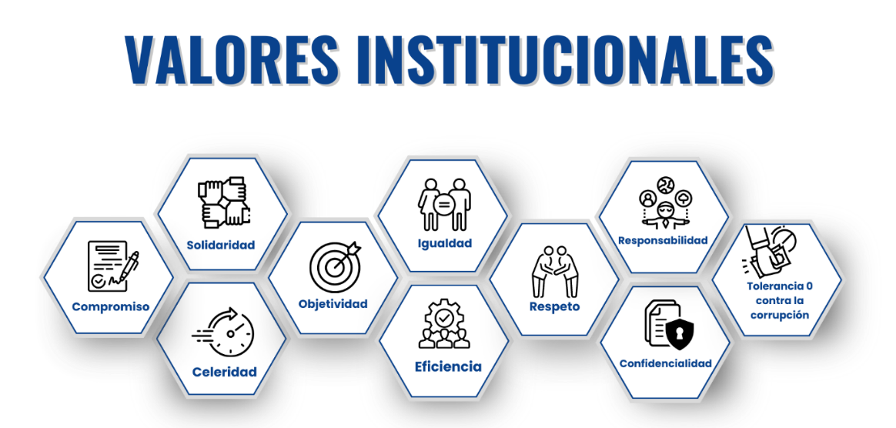

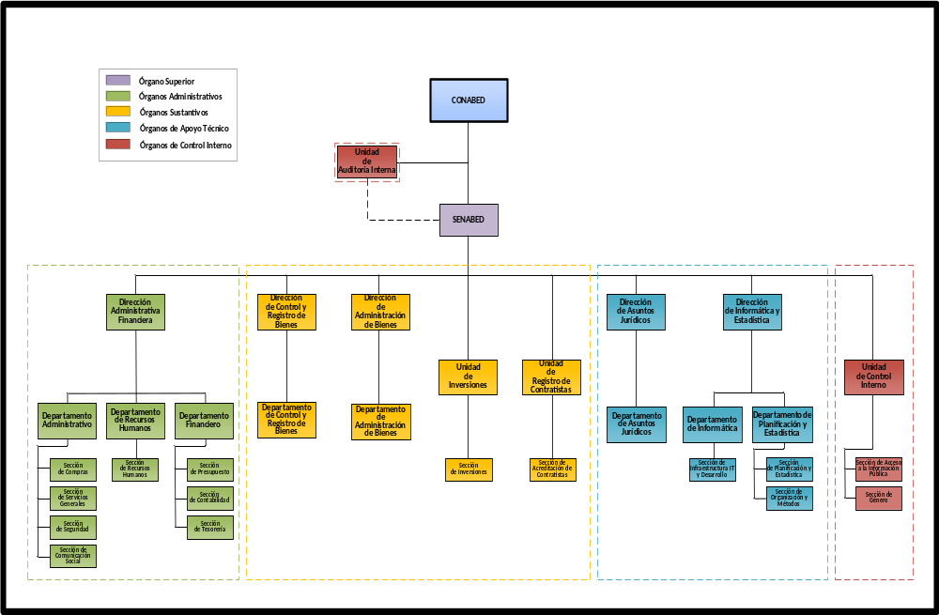
Organigrama institucional
Aprobado mediante Punto Diez de Acta Número 7- 2025, de la Sesión Extraordinaria Número 1-2025, de fecha 11 de julio de 2025, “Actualización de Estructura Organizacional”

Inventario de procesos y procedimientos

Simbología:
PROC = Proceso
PROD = Procedimiento
01 = Correlativo de procesos
1.1 = Correlativo de procedimientos

Inventario de procesos y procedimientos, Unidad de Auditoría Interna
Documento | Nombre del proceso o procedimiento: | Código:
Proceso | Proceso de auditoría interna | PROC-UDAI-01
Procedimiento | Elaboración del Plan Anual de Auditoría -PAA- | PROD-UDAI-01.1
Procedimiento | Ejecución de las auditorías | PROD-UDAI-01.2
Procedimiento | Seguimiento a las recomendaciones de UDAI | PROD-UDAI-01.3
Procedimiento | Seguimiento a las recomendaciones emitidas por la CGC | PROD-UDAI-01.4
Procedimiento | Elaboración del Informe Global | PROD-UDAI-01.5
Procedimiento | Emisión de informes de consejos o consultorías | PROD-UDAI-01.6
Procedimiento | Acompañamiento de entrega de cargos | PROD-UDAI-01.7

Procesos y procedimientos

PROC-UDAI-01: Proceso de auditoría interna

- Objetivo del proceso
Planificar y llevar acabo los diferentes tipos de auditoría y actividades administrativas relacionadas, para verificar y evaluar los procesos, financieros, contables y administrativos, que permitan fiscalizar el cumplimiento de las políticas y ejecución de las operaciones de SENABED, mediante los enfoques integrales, preventivo, detectivo y correctivo.
- Alcance del proceso
Todas las unidades organizacionales que integran SENABED.
- Responsable(s) del proceso
Jefe de la Unidad de Auditoría Interna, Auditor Interno y Auxiliar de Auditoría Interna.

PROD-UDAI-01.1: Procedimiento para la elaboración del Plan Anual de Auditoría -PAA-

- Objetivo del procedimiento
Establecer los lineamientos y secuencia de las actividades que debe realizar el personal de la Unidad de Auditoría Interna para la elaboración y aprobación del Plan Anual de Auditoría -PAA- en el Sistema SAG UDAI WEB.
- Normas del procedimiento
    - Planificar anualmente las actividades considerando la evaluación de riesgos y administración de recursos para contribuir al logro de los objetivos y metas de la Institución.
    - El PAA es el documento donde se debe plasmar el alcance de la Auditoría Interna, resumido en la cantidad de auditorías a realizar, para evaluar determinadas áreas de la Institución, a su vez incluye el recurso humano y el tiempo estimado para efectuarlas.
    - Se solicita a CONABED la aprobación del PAA y sus modificaciones.
    - El PAA aprobado debe presentarse de forma electrónica ante la Contraloría General de Cuentas -CGC-, en las fechas establecidas por el ente rector.
    - El PAA tiene vigencia durante el ejercicio fiscal en curso.
    - Si durante el año fiscal es necesario realizar modificaciones al PAA aprobado, se realizará nuevamente la secuencia de pasos del presente procedimiento.
    - Los informes que rinda el Jefe de la Unidad de Auditoría Interna deben ser entregados directamente al CONABED y remitir una fotocopia simple a SENABED.
    - El Jefe de la Unidad de Auditoría Interna deberá utilizar el SAG UDAI WEB para la elaboración y aprobación del PAA.
- Indicador de medición
PROD-UDAI-01.1 Elaboración del Plan Anual de Auditoría -PAA-
No. | Fórmula del indicador | Método de medición
1 | PAA elaborado / PAA programado | % de cumplimiento

- Descripción de actividades del procedimiento
No. | Descripción de la actividad | Responsables | Documentos o constancia que se genera
 | Inicio del procedimiento.
1 | Requiere el Documento de Identificación de Riesgos -DIR- a la Unidad de Control Interno. | Jefe de la Unidad de Auditoría Interna | Oficio
2 | Recibe de la Unidad de Control Interno a través de oficio el DIR. | Auxiliar de Auditoría Interna | Oficio y el DIR
3 | Analiza información recibida y elabora la Guía DAI 1 “Matriz para evaluación anual del control interno” del MAIGUB o cuando corresponda utilizar la incluida en el SAG UDAI WEB. | Auditor Interno o Jefe de la Unidad de Auditoría Interna | Matriz de evaluación anual del control interno
4 | Elabora cuestionario de control interno. | Auditor Interno | Cuestionario
5 | Traslada a través de oficio el cuestionario de control interno a la Dirección o Unidad que corresponda. | Auxiliar de Auditoría Interna | Oficio
6 | Recibe oficio con el cuestionario de control interno y la respectiva documentación de soporte. | Auxiliar de Auditoría Interna | Oficio, cuestionario de control interno y la respectiva documentación de soporte
7 | Elabora Guía DAI 2 “Análisis documental para la identificación de riesgos” del MAIGUB o cuando corresponda utilizar la incluida en el SAG UDAI WEB. | Auditor Interno o Jefe de la Unidad de Auditoría Interna | Guía DAI 2
8 | Elabora Guía 3 DAI “Matriz de riesgos” del MAIGUB o cuando corresponda utilizar la incluida en el SAG UDAI WEB. | Auditor Interno o Jefe de la Unidad de Auditoría Interna | Matriz de riesgos
9 | Elabora PAA en el SAG UDAI WEB. | Jefe de la Unidad de Auditoría Interna | PAA
10 | Realiza oficio de traslado del PAA a Secretaría General, solicitando se inicie el procedimiento de aprobación por CONABED. | Auxiliar de Auditoría Interna | Oficio
11 | Inicia proceso de aprobación ante CONABED, traslada vía electrónica el PAA a los integrantes del Consejo, para que se apruebe en la sesión que corresponda. | Secretario General | Convocatoria
12 | Conoce el PAA y mediante acta, hace constar lo siguiente:  - Si aprueba el PAA, continúa el procedimiento.  - No aprueba el PAA, solicitan ampliar o modificar información y presentarla en la siguiente sesión del Consejo. Regresa a paso 9. | CONABED
13 | Emite certificación de punto de acta y traslada a la Unidad de Auditoría Interna. | Secretario General | Certificación de punto de acta
14 | Recibe certificación del punto de acta y el PAA. | Auxiliar de Auditoría Interna
15 | Aprueba el PAA en el SAG UDAI WEB, genera e imprime constancia electrónica de recibido por la CGC y traslada a Secretaría General para conocimiento. | Jefe de la Unidad de Auditoría Interna | Constancia electrónica de recibido del SAG UDAI WEB
16 | Escanea y archiva la documentación correspondiente. | Auxiliar de Auditoría Interna
 | Fin del procedimiento.

- Flujograma del procedimiento
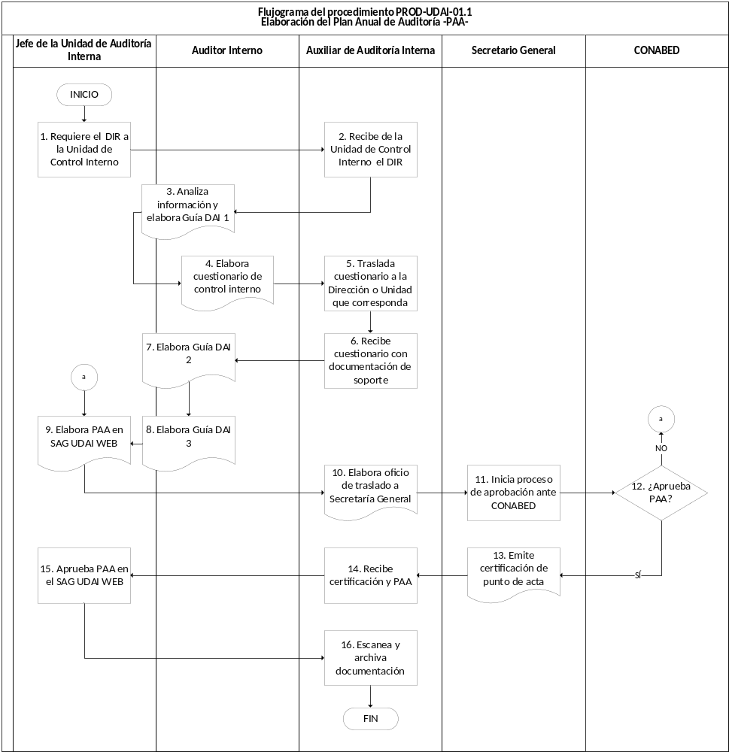

PROD-UDAI-01.2: Procedimiento para la ejecución de auditorías

- Objetivo del procedimiento
Establecer los lineamientos y secuencia de las actividades que debe realizar el personal de la Unidad de Auditoría Interna para la ejecución de auditorías a través del Sistema SAG UDAI WEB.
- Normas del procedimiento
  - Las etapas principales para la ejecución de auditorías son:
    - Planificación.
    - Ejecución.
    - Comunicación de resultados.
  - Los tipos de auditorías que podrán realizarse son:
    - Financiera.
    - Cumplimiento.
    - Operativa.
    - Combinadas.
  - Los roles que pueden asignarse en el SAG UDAI WEB, como parte del equipo de auditoría pueden ser: Asistente, Auditor, Coordinador y Supervisor.
  - Realizar la planificación, ejecución y comunicación de resultados de las diferentes auditorías de conformidad con lo indicado en las NAIGUB, MAIGUB y la Ordenanza, o cuando corresponda utilizar los procedimientos establecidos en el SAG UDAI WEB.
  - El Jefe de la Unidad de Auditoría Interna, cuando notifique el informe a la máxima autoridad debe adjuntar la “Cédula Consenso de Recomendaciones” cuando existan deficiencias determinadas en las auditorías.

- Indicador de medición
PROD-UDAI-01.2 Ejecución de auditorías
No. | Fórmula del indicador | Método de medición
1 | Número de Auditorías realizadas / Número de Auditorías programadas | % de ejecución

- Descripción de actividades del procedimiento
No. | Descripción de la actividad | Responsables | Documentos o constancia que se genera
 | Inicio del procedimiento.
1 | Asigna Código de Auditoría Interna -CAI-, como parte de los aspectos previos al proceso de auditoría, al riesgo identificado del cual se deriva la auditoría a realizar. | Jefe de la Unidad de Auditoría Interna | Código de Auditoría Interna -CAI-
2 | Crea el Nombramiento de Auditoría Interna -NAI-, asigna el equipo de auditoría y notifica junto las declaraciones de independencia para su conocimiento y firma. | Jefe de la Unidad de Auditoría Interna | Nombramiento y declaración
3 | Recibe y firma nombramiento y declaración de independencia:  - Si existe conflicto de intereses, informa al Jefe de la Unidad de Auditoría Interna. Regresa a la actividad 2.  - No existe conflicto de intereses, continúa el procedimiento. | Auxiliar de Auditoría Interna o Auditor Interno
4 | Inicia etapa de planificación, realiza Guía 1 “Conocimiento, comprensión del área” del MAIGUB o cuando corresponda utilizar la incluida en el SAG UDAI WEB, realizando visita preliminar a la Dirección o Unidad a auditar. | Auxiliar de Auditoría Interna o Auditor Interno
5 | Genera Cuestionario de Control Interno y traslada a la Dirección o Unidad a auditar. | Auxiliar de Auditoría Interna o Auditor Interno | Cuestionario
6 | Recibe respuesta del cuestionario de control con la respectiva documentación de soporte y la carga al SAG UDAI WEB. | Auxiliar de Auditoría Interna o Auditor Interno
7 | Finaliza la evaluación, agrega objetivo, alcance de la auditoría y designa el área a evaluar, determinando la muestra y genera actividades a realizar en el SAG UDAI WEB. | Auxiliar de Auditoría Interna o Auditor Interno
8 | Elabora memorando de planificación, programas de auditoría en el sistema y lo traslada para aprobación. | Auxiliar de Auditoría Interna o Auditor Interno | Memorando
9 | Aprueba en el SAG UDAI WEB el memorando de planificación y programa de auditoría. | Jefe de la Unidad de Auditoría Interna
10 | Inicia la etapa de ejecución, realiza oficio de requerimiento de información, al Director o Jefe de Unidad responsable. | Auxiliar de Auditoría Interna | Oficio
11 | Recibe información y procede a elaborar papeles de trabajo y cédulas en el SAG UDAI WEB y traslada para su aprobación. | Auxiliar de Auditoría Interna o Auditor Interno | Papeles de trabajo
12 | Recibe, verifica las cédulas elaboradas y determina:  - Si presenta observaciones las devuelve para que sean atendidas y se reenvíen nuevamente para su aprobación. Regresa a la actividad 11.  - No presenta observaciones, aprueba las cédulas elaboradas, y continúa el procedimiento. | Auxiliar de Auditoría Interna o Auditor Interno
13 | Determina la existencia de deficiencias y procede la forma siguiente:  - Si se presenta deficiencias en la auditoría, continúa el procedimiento.  - No se presenta deficiencias en la auditoría, continúa a la actividad 19. | Auxiliar de Auditoría Interna o Auditor Interno
14 | Elabora cédula de deficiencias en el SAG UDAI WEB y traslada para su aprobación. | Auxiliar de Auditoría Interna o Auditor Interno | Cédula de deficiencias
15 | Recibe, verifica las cédulas elaboradas y determina:  - Si presenta observaciones las devuelve para que sean atendidas y se reenvíen nuevamente para su aprobación. Regresa a la actividad 14.  - No presenta observaciones, aprueba las cédulas de deficiencias. | Jefe de la Unidad de Auditoría Interna
16 | Notifica las deficiencias establecidas a la Dirección o Unidad responsable, para que presente sus argumentos con su respectiva documentación de descargo. | Jefe de la Unidad de Auditoría Interna | Cedula Notificación de Deficiencias
17 | Recibe, analiza la información presentada y registra en el SAG UDAI WEB los comentarios de los responsables y el de auditoría. Estableciendo si la deficiencia se confirma o se desvanece y se trasladan para su aprobación. | Auxiliar de Auditoría Interna o Auditor Interno
18 | Recibe, verifica las deficiencias confirmadas o desvanecidas y determina:  - Si presenta observaciones las devuelve para que sean atendidas y se reenvíen nuevamente para su aprobación. Regresa a la actividad 17.  - No presenta observaciones aprueba las deficiencias confirmadas y desvanecidas, y continúa el procedimiento. | Jefe de la Unidad de Auditoría Interna
19 | Inicia la etapa de comunicación, elabora informe preliminar en el SAG UDAI WEB y lo traslada para su revisión y aprobación. | Auditor Interno | Informe preliminar
20 | Recibe, verifica informe y determina:  - Si presenta observaciones, lo rechaza para que sean atendidos los cambios solicitados y se reenvíe nuevamente para su aprobación. Regresa a la actividad 19.  - No presenta observaciones, aprueba informe. | Jefe de la Unidad de Auditoría Interna
21 | Imprime informe final aprobado, lo firma y traslada para los trámites correspondientes. | Auxiliar de Auditoría Interna o Auditor Interno | Informe final
22 | Cuando corresponda realiza Guía 3 “Consenso de recomendaciones” del MAIGUB o cuando corresponda utilizar la incluida en el SAG UDAI WEB, firma y traslada. | Auxiliar de Auditoría Interna o Auditor Interno | Cédula “Consenso de Recomendaciones”
23 | Recibe informe final y cédula “Consenso de Recomendaciones” y firma. | Jefe de la Unidad de Auditoría Interna | Oficio, Informe final, y Cédula “Consenso de Recomendaciones”
24 | Elabora oficio para conocimiento del CONABED con copia a Secretaría General, adjuntando informe final y cédula “Consenso de Recomendaciones” si hubieren. | Auxiliar de Auditoría Interna | Oficio, Informe final, y Cédula “Consenso de Recomendaciones”
25 | Recibe, escanea y archiva toda la documentación generada en la auditoría. | Auxiliar de Auditoría Interna | Fotocopia simple de oficio de entrega
 | Fin del procedimiento.

- Flujograma del procedimiento
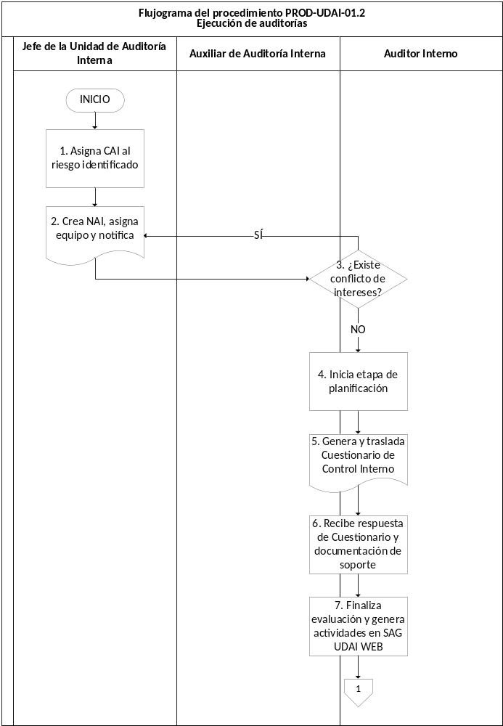
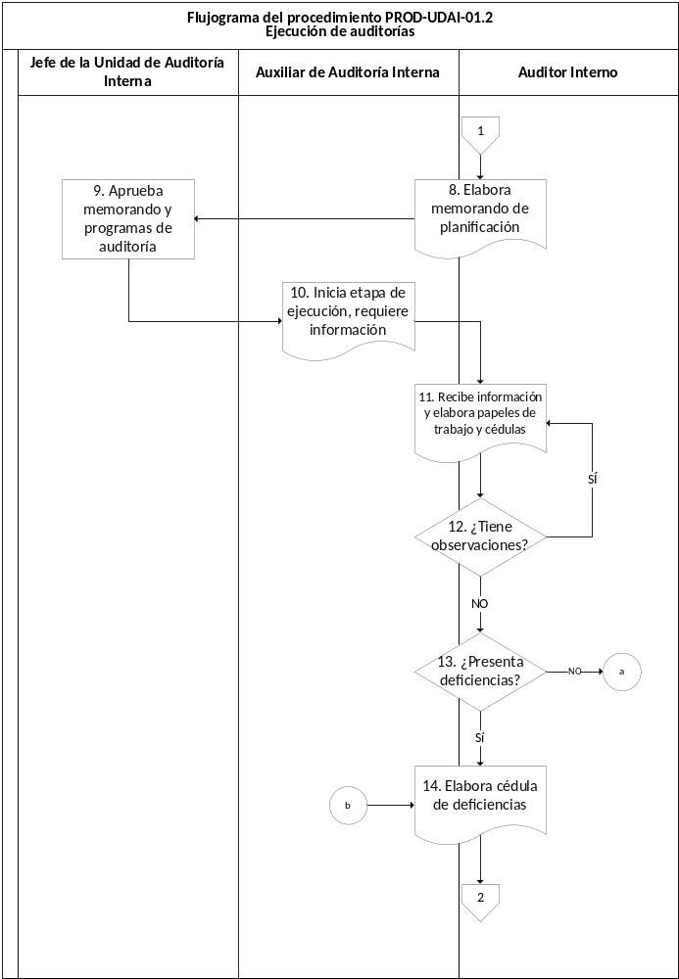
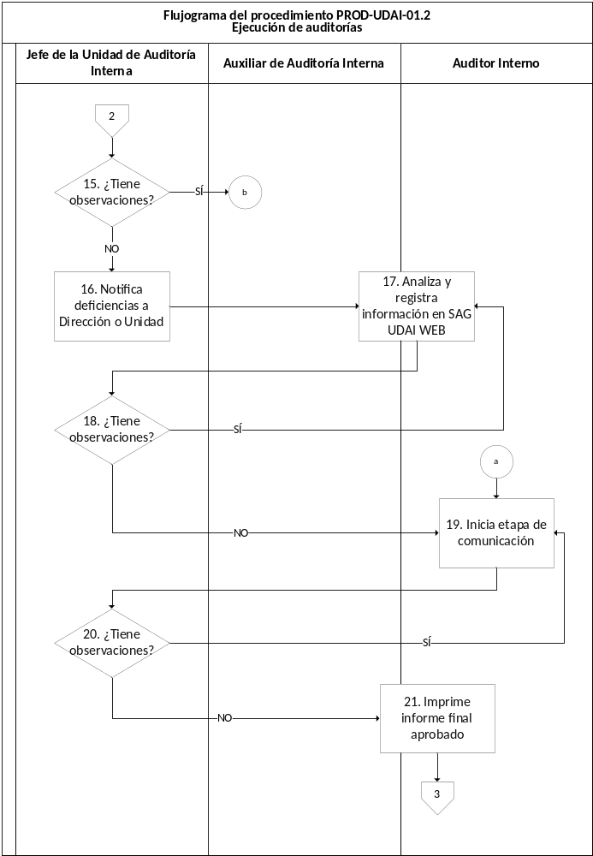
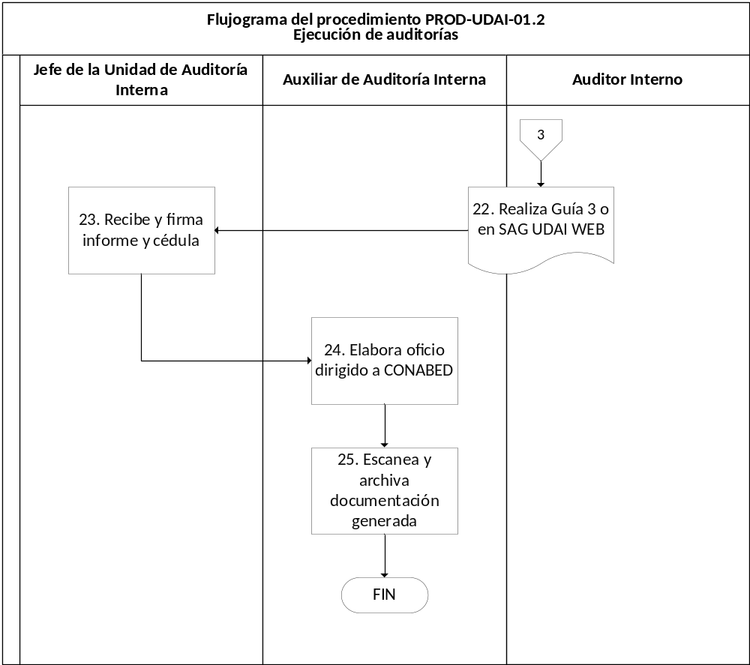

PROD-UDAI-01.3: Procedimiento para el seguimiento a las recomendaciones de UDAI

        - Objetivo del procedimiento
Establecer los lineamientos y secuencia de las actividades que debe realizar el personal de la Unidad de Auditoría Interna, para el seguimiento a las recomendaciones derivadas de los informes de auditoría interna, a través del Sistema SAG UDAI WEB.
        - Normas del procedimiento
- Este procedimiento se realiza después de haber realizado y notificado las auditorías, debido a que es la última etapa del proceso de ejecución.
- Este procedimiento está orientado a evaluar la implementación de las recomendaciones de los informes de UDAI.
- Con el objeto de verificar su cumplimiento, los estados de las recomendaciones pueden ser:
  - Cumplida: Cuando la recomendación ha sido atendida o implementada en el tiempo establecido.
  - No cumplida: Cuando al finalizar el plazo establecido como fecha máxima para la implementación de la recomendación, no se ha realizado alguna gestión.
  - En proceso: Cuando se han iniciado las gestiones para la implementación de la recomendación dentro del tiempo establecido.
  - Pendiente: Cuando dentro del plazo establecido como fecha máxima para la implementación de la recomendación, aún no se ha realizado alguna gestión.

        - Indicador de medición
PROD-UDAI-01.3 Seguimiento a las recomendaciones de UDAI
No. | Fórmula del indicador | Método de medición
1 | Cantidad de recomendaciones con avances / Cantidad de recomendaciones realizadas por UDAI | % de cumplimiento

        - Descripción de actividades del procedimiento
No. | Descripción de la actividad | Responsables | Documentos o constancia que se genera
 | Inicio del procedimiento.
1 | Revisa las recomendaciones realizadas en los informes de UDAI. | Auditor Interno o Jefe de la Unidad de Auditoría Interna
2 | Elabora y traslada oficio solicitando la documentación de soporte de las gestiones realizadas para el cumplimiento de las recomendaciones realizadas. | Auxiliar de Auditoría Interna o Auditor Interno | Oficio
3 | Recibe del Director o Jefe de Unidad responsable, a través de oficio, los comentarios y documentación de soporte del avance de las recomendaciones realizadas. | Auxiliar de Auditoría Interna o Auditor Interno | Oficio y documentación de soporte
4 | Analiza la información presentada y establece el estado en el que se encuentra la recomendación en el SAG UDAI WEB. | Auditor Interno o Jefe de la Unidad de Auditoría Interna
5 | Recibe, escanea y archiva la documentación recibida. | Auxiliar de Auditoría Interna
 | Fin de procedimiento.

        - Flujograma del procedimiento
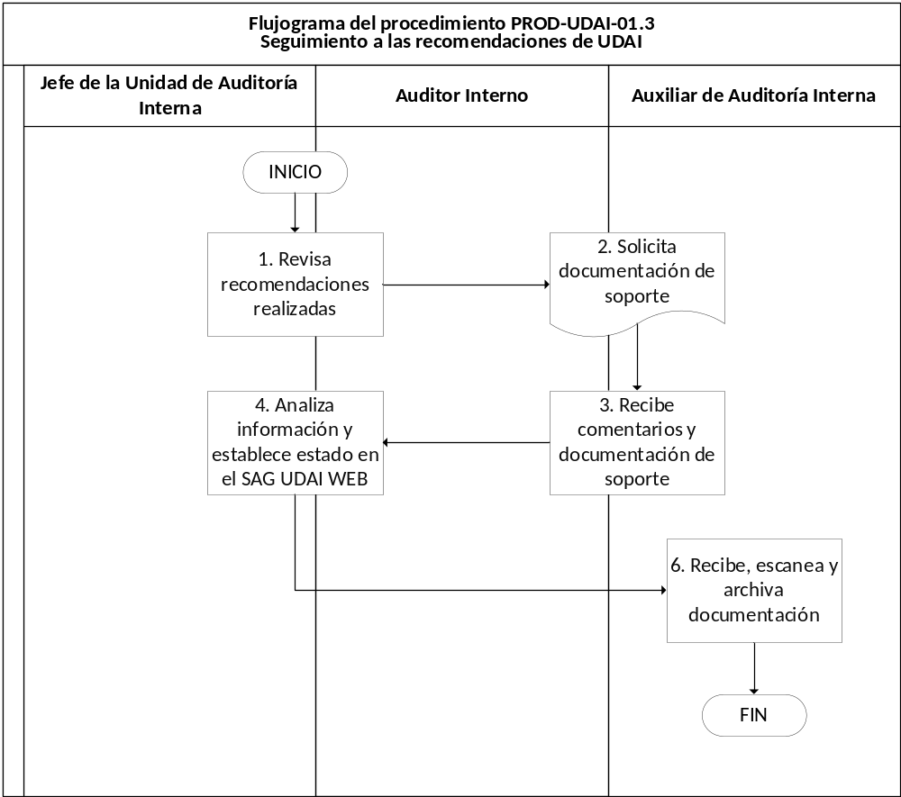

PROD-UDAI-01.4: Procedimiento para el seguimiento a las recomendaciones emitidas por la CGC

        - Objetivo del procedimiento
Establecer los lineamientos y secuencia de las actividades que debe realizar el personal de la Unidad de Auditoría Interna, para el seguimiento a las recomendaciones derivadas de los informes de auditoría realizados por la Contraloría General de Cuentas.
        - Normas del procedimiento
- Este procedimiento se realiza después de que la CGC, notifica a la máxima autoridad cualquier informe de auditoría.
- Con el objeto de verificar su cumplimiento, los estados de las recomendaciones pueden ser:
  - Cumplida: Cuando la recomendación ha sido atendida o implementada en el tiempo establecido.
  - No cumplida: Cuando al finalizar el plazo establecido como fecha máxima para la implementación de la recomendación, no se ha realizado alguna gestión.
  - En proceso: Cuando se han iniciado las gestiones para la implementación de la recomendación dentro del tiempo establecido.
  - Pendiente: Cuando dentro del plazo establecido como fecha máxima para la implementación de la recomendación, aún no se ha realizado alguna gestión.
- El Jefe de la Unidad de Auditoría Interna deberá dar cumplimiento al Reglamento de la Ley Orgánica de la CGC, en relación al seguimiento a las recomendaciones de auditoría.

        - Indicador de medición
PROD-UDAI-01.4 Seguimiento a las recomendaciones emitidas por la CGC
No. | Fórmula del indicador | Método de medición
1 | Cantidad de recomendaciones cumplidas / Cantidad de recomendaciones realizadas por CGC | % de cumplimiento
        - Descripción de actividades del procedimiento
No. | Descripción de la actividad | Responsables | Documentos o constancia que se genera
 | Inicio del procedimiento.
1 | Recibe de la máxima autoridad de la Institución, fotocopia simple de los informe de auditoría de la CGC notificados. | Auxiliar de Auditoría Interna | Fotocopia simple del informe de auditoría de la CGC
2 | Analiza las recomendaciones presentadas | Auditor Interno o Jefe de la Unidad de Auditoría Interna
3 | Elabora y traslada oficio a la Dirección o Unidad, solicitando la documentación de soporte del avance de las recomendaciones plasmadas. | Auxiliar de Auditoría Interna | Oficio
4 | Recibe a través de oficio, los comentarios y documentación de soporte del avance de las recomendaciones realizadas. | Auxiliar de Auditoría Interna | Oficio y documentación de soporte
5 | Realiza cédula SR1 “Seguimiento a recomendaciones” verificando y analizando el estado de cumplimiento de la recomendación. | Auditor Interno o Jefe de la Unidad de Auditoría Interna | Cédula “Seguimiento a recomendaciones”
6 | Elabora y traslada oficio a la CGC. | Auxiliar de Auditoría Interna | Oficio
7 | Remite a la máxima autoridad fotocopia simple con sello de recibido del oficio enviado a la CGC y la documentación de soporte respectiva. | Auxiliar de Auditoría Interna | Fotocopia simple con sello de recibido del oficio enviado a la CGC y la documentación de soporte respectiva
8 | Escanea y archiva la documentación generada. | Auxiliar de Auditoría Interna
 | Fin de procedimiento.

        - Flujograma del procedimiento
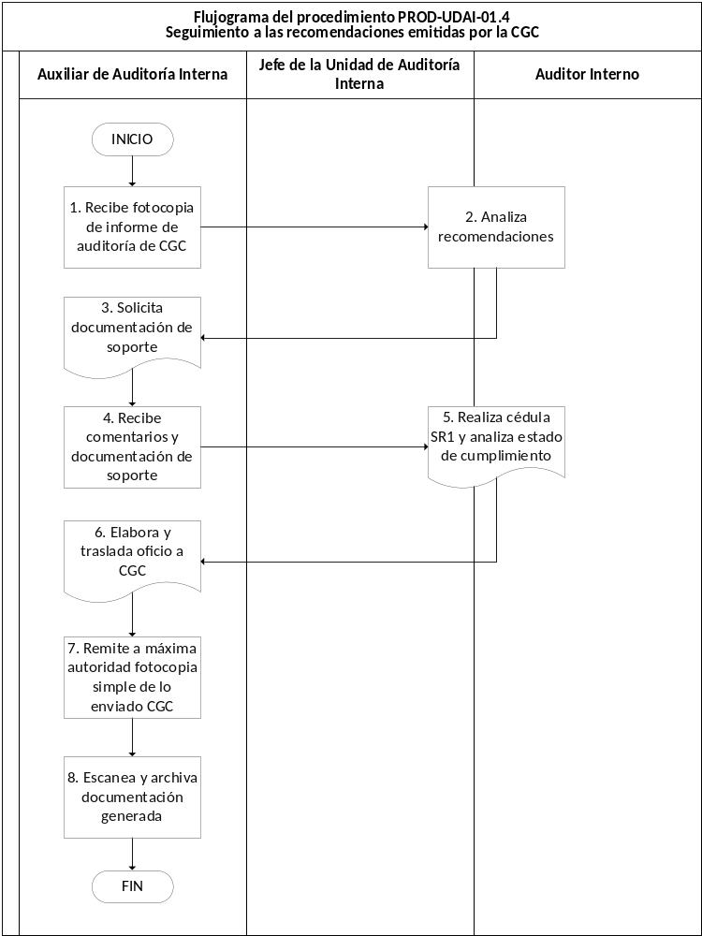

PROD-UDAI-01.5: Procedimiento para la elaboración del Informe Global

- Objetivo del procedimiento
Establecer los lineamientos y secuencia de las actividades que debe realizar el personal de la Unidad de Auditoría Interna, para la elaboración del Informe Global, a través del Sistema SAG UDAI WEB.
- Normas del procedimiento
- El Informe Global debe presentarse como resultado final de todo el trabajo realizado por UDAI, dando a conocer los resultados de todas las auditorías realizadas a las áreas determinadas con riesgo, así como a los responsables de las mismas.
- El contenido del Informe Global es alimentado en el SAG UDAI WEB.
- El Jefe de la Unidad de Auditoría Interna debe enviar, de forma electrónica, el Informe Global del año inmediato anterior, presentado a la máxima autoridad ante la CGC, en las fechas establecidas por el ente rector, mediante el SAG UDAI WEB.
- El Jefe de la Unidad de Auditoria Interna, cuando por cualquier circunstancia no sea factible su continuidad en la Institución, debe presentar un Informe Global a través del SAG UDAI WEB y a la máxima autoridad previo al cese de sus funciones, con el objetivo de dejar constancia del trabajo efectuado durante lo transcurrido en el año en curso.

- Indicador de medición
PROD-UDAI-01.5 Elaboración del Informe Global
No. | Fórmula del indicador | Método de medición
1 | Informe Global presentado / Informe Global elaborado | % de cumplimiento

- Descripción de actividades del procedimiento
No. | Descripción de la actividad | Responsables | Documentos o constancia que se genera
 | Inicio del procedimiento.
1 | Elabora Informe Global en el SAG UDAI WEB. | Jefe de la Unidad de Auditoría Interna | Informe Global
2 | Genera e imprime constancia electrónica de recibido por la CGC. | Jefe de la Unidad de Auditoría Interna | Impresión de constancia electrónica
3 | Elabora y traslada oficio a CONABED con copia a Secretaría General para conocimiento. | Jefe de la Unidad de Auditoría Interna | Oficio
4 | Recibe, escanea y archiva toda la documentación generada. | Auxiliar de Auditoría Interna | Fotocopia simple de oficio de entrega y expediente
 | Fin de procedimiento.

- Flujograma del procedimiento
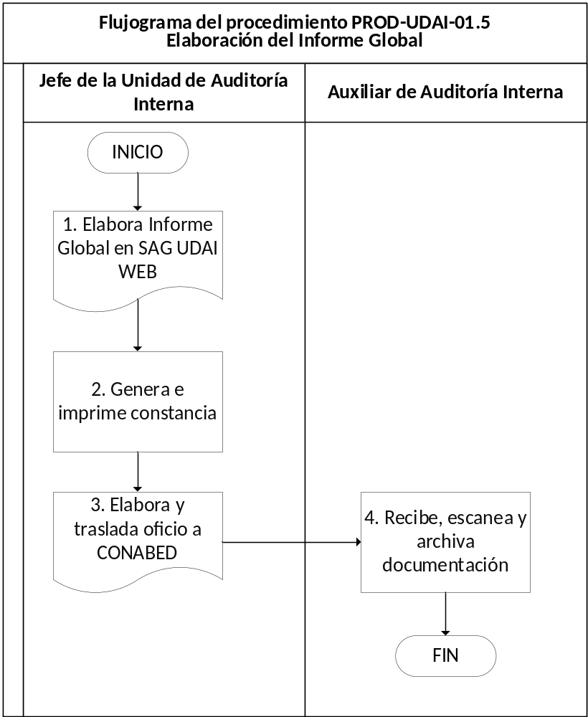

PROD-UDAI-01.6: Procedimiento para emisión de informes de consejos o consultorías

- Objetivo del procedimiento
Establecer los lineamientos y secuencia de las actividades que debe realizar el personal de la Unidad de Auditoría Interna, para la efectiva elaboración de informes de consejos o consultorías requeridos.
- Normas del procedimiento
- Los consejos o consultorías deben estar basados en el conocimiento del tema requerido.
- Los dictámenes, opiniones o informes de auditoría deben ser objetivos, imparciales y equilibrados en todos los hechos y circunstancias relevantes, de fácil comprensión, concisos y pertinentes.
- Se podrán realizar auditorías donde anteriormente se hayan emitido informes de consejos o consultorías, siempre y cuando no cause limitaciones a la objetividad.
- La Unidad de Auditoría Interna podrá proporcionar informes de consejos o consultorías relacionados a operaciones de las cuales hayan sido previamente responsables.

- Indicador de medición
PROD-UDAI-01.6 Emisión de informes de consejos o consultorías
No. | Fórmula del indicador | Método de medición
1 | Número de informes de consejos o consultorías elaboradas / Número de informes de consejos o consultorías solicitadas | % de cumplimiento

- Descripción de actividades del procedimiento
No. | Descripción de la actividad | Responsables | Documentos o constancia que se genera
 | Inicio del procedimiento.
1 | Recibe solicitud de emisión de consejos o consultorías. | Auxiliar de Auditoría Interna | Oficio
2 | Analiza el expediente, recolecta la información necesaria. | Auditor Interno o Jefe de la Unidad de Auditoría Interna
3 | Elabora el informe de consejo o la consultoría respectiva con antecedentes de los hechos y fundamento legal; firma y sella. | Auditor Interno o Jefe de la Unidad de Auditoría Interna | Informe
4 | Elabora y traslada oficio con el informe de consejo o la consultoría respectiva solicitado. | Auxiliar de Auditoría Interna | Oficio firmado y sellado
5 | Recibe, escanea y archiva toda la documentación generada. | Auxiliar de Auditoría Interna | Copia de oficio con firma de recibido
 | Fin del procedimiento.

- Flujograma del procedimiento
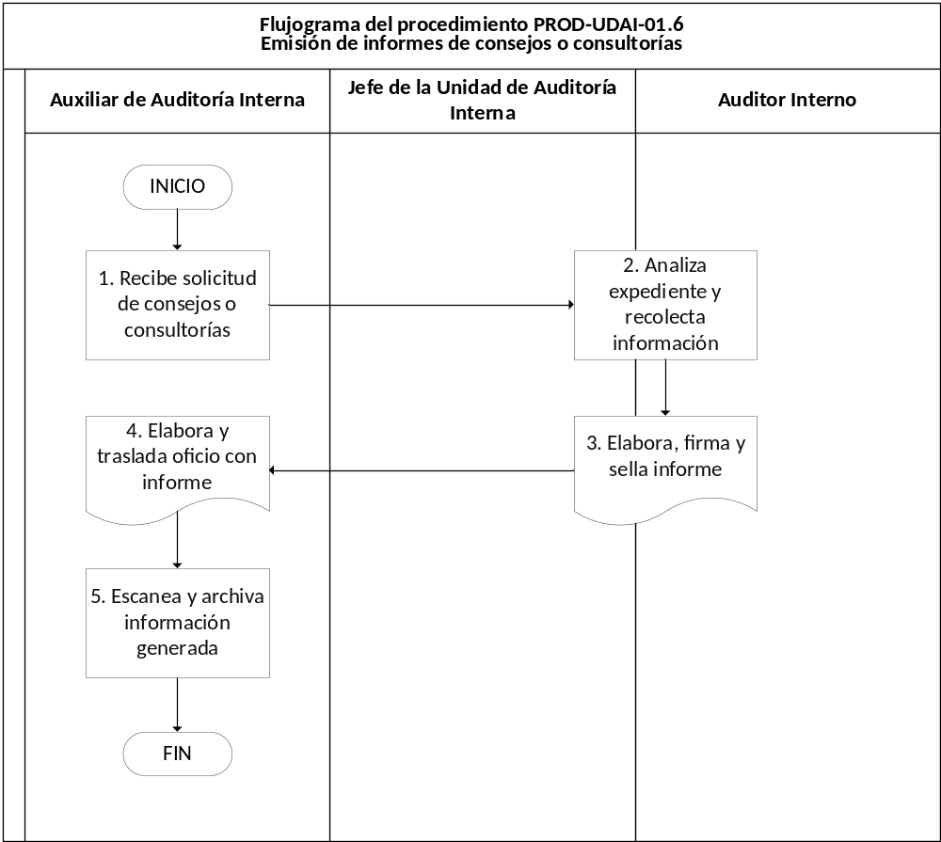

PROD-UDAI-01.7: Procedimiento para el acompañamiento de entrega de cargos

- Objetivo del procedimiento
Establecer los lineamientos y secuencia de las actividades que debe realizar el personal de la Unidad de Auditoría Interna, para dar acompañamiento al proceso de entrega de cargo solicitado por el Departamento de Recursos Humanos.
- Normas del procedimiento
- La Unidad de Auditoría Interna dará acompañamiento en el proceso de entrega de cargo, cuando este sea requerido por escrito por el Departamento de Recursos Humanos.
- El personal de la Unidad de Auditoría Interna realizará los documentos o papeles de trabajo necesarios para evidenciar el trabajo realizado.
- En ausencia del Jefe de la Unidad de Auditoría Interna, el personal de la Unidad realizará el acompañamiento correspondiente y comparecerá en el acta respectiva.
- En atención a las Disposiciones para la Entrega y Toma de Posesión de Cargos Públicos para los Organismos del Estado, Entidades Autónomas y Descentralizadas, Instituciones o Entidades Púbicas del País, emitidas por la Contraloría General de Cuentas, vigente; el Jefe de la Unidad de Auditoría Interna realizará y presentará el formulario de control de traslado de información por parte de las autoridades que entregan los cargos a quienes tomen posesión y elaborará el Acta y papeles de trabajo correspondientes, adjuntándolos en el Módulo de Transición en el SAG UDAI WEB.

- Indicador de medición
PROD-UDAI-01.7 Acompañamiento de entrega de cargos
No. | Fórmula del indicador | Método de medición
1 | Número de actas firmadas / Número de solicitudes de acompañamiento recibidas | % de cumplimiento

- Descripción de actividades del procedimiento
No. | Descripción de la actividad | Responsables | Documentos o constancia que se genera
 | Inicio del procedimiento.
1 | Recibe solicitud, mediante oficio, del Departamento de Recursos Humanos para que, se brinde acompañamiento en el proceso de entrega de cargo correspondiente. | Auxiliar de Auditoría Interna
2 | Solicita al Director o Jefe de la Unidad correspondiente, la información con el detalle de los pormenores de las responsabilidades de la persona que entrega el cargo, según sus funciones establecidas. | Auditor Interno o Jefe de la Unidad de Auditoría Interna | Oficio firmado y sellado de recibido
3 | Recibe información y se presenta con la persona que entrega el cargo para realizar los papeles de trabajo que registran la información y documentos entregados, según corresponda. | Auxiliar de Auditoría Interna o Auditor Interno
4 | Comparece y firma el acta correspondiente, ante el Departamento de Recursos Humanos. | Jefe de la Unidad de Auditoría Interna | Acta firmada
5 | Realiza oficio y solicita copia del acta correspondiente al Departamento de Recursos Humanos. | Auxiliar de Auditoría Interna | Oficio firmado y sellado de recibido
6 | Escanea y archiva la documentación. | Auxiliar de Auditoría Interna
 | Fin del procedimiento.

- Flujograma del procedimiento
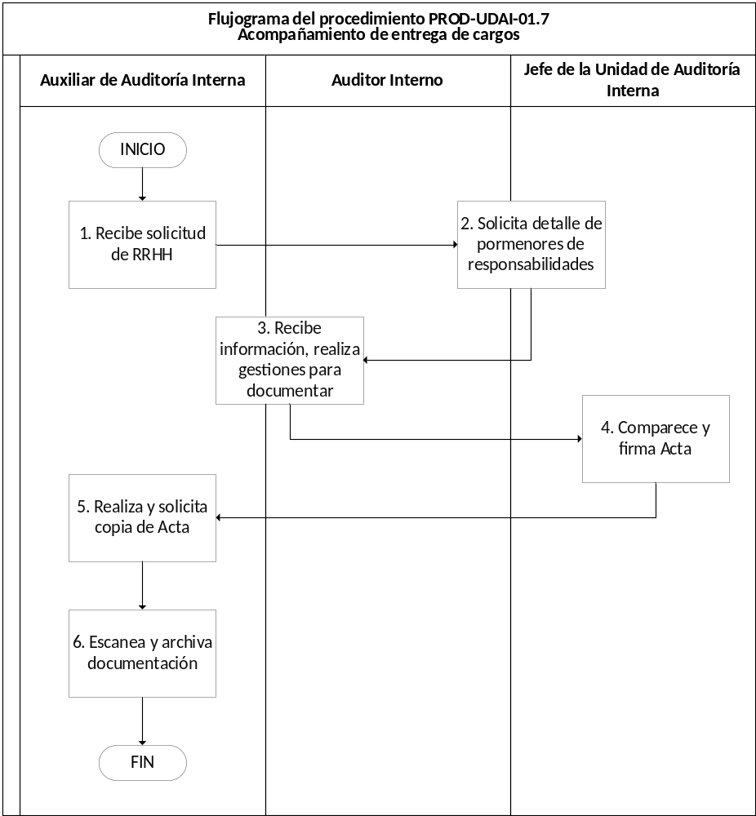

Simbología utilizada
No. | Nombre | Símbolo | Descripción
1 | Inicio o Fin |  | Indica el inicio o el fin de un procedimiento. Por lo general, contiene la palabra "Inicio" o "Fin" dentro del símbolo.
2 | Operación |  | Representa una actividad en el procedimiento, cuya ejecución no genera ningún documento, ni una toma de decisión.
3 | Documento |  | Indica documento(s) físico(s) generado(s).
4 | Decisión |  | Indica un punto en el que se toma una decisión, cuyo resultado determina la siguiente actividad. Regularmente existen dos resultados: SI y NO.
5 | Referencia o conector dentro de página |  | Indica que el procedimiento continúa de una parte a otra del diagrama, dentro de la misma página donde se ha colocado un símbolo idéntico (que contiene la misma letra).
6 | Referencia o conector fuera de página |  | Indica que el procedimiento continúa en otra página donde se ha colocado un símbolo idéntico (que contiene el mismo el número).

Revisión y actualización

El presente Manual de Normas, Procesos y Procedimientos deberá revisarse para considerar su actualización anualmente o cuando exista reforma normativa que así lo requiera. La unidad responsable de su actualización será la Unidad de Auditoría Interna.

Vigencia

El presente Manual de Normas, Procesos y Procedimientos entrará en vigencia a partir de su aprobación formal mediante el instrumento administrativo correspondiente.

Cuadro de control de versiones

En atención a la mejora continua, el presente Manual de Normas, Procesos y Procedimientos incorpora los siguientes cambios con respecto a la versión anterior:
Versión | Fecha | Descripción
Tercera | Mayo 2026 | Readecuación del formato en general, conforme a la Guía para la elaboración de manuales institucionales y otros instrumentos administrativos. Actualización de la denominación y actividades de procesos y procedimientos. El Procedimiento para el seguimiento a las recomendaciones se divide en dos procedimientos denominados: Seguimiento a las recomendaciones de UDAI y Seguimiento a las recomendaciones emitidas por la CGC. Asimismo, se adicionan dos nuevos procedimientos: Emisión de informes de consejos o consultorías; y, Acompañamiento de entrega de cargos.

Hoja de elaboración, revisión y aprobación

Manual de Normas, Procesos y Procedimientos de la Unidad de Auditoría Interna, tercera versión

Elaborado por:
Unidad de Auditoría Interna
Revisado por:
Sección de Organización y Métodos /
Departamento de Planificación y Estadística /
Dirección de Informática y Estadística /
Secretaría General
Aprobado por:
Consejo Nacional de Administración de Bienes en Extinción de Dominio
-CONABED-

Diagonal 6, 10-26 Zona 10
Tel: (502) 2495-0600
www.senabed.gob.gt

Guatemala, mayo 2026

Filosofía aprobada en el Plan Estratégico Institucional -PEI- 2026-2035 mediante el Punto Nueve de Acta No. 13-2025 de la Sesión Ordinaria 12-2025 del CONABED, de fecha 11 de diciembre de 2025.
Aprobado mediante Acuerdo de Secretaría General de SENABED No. 28-2023 de fecha 27 de abril de 2023.

